Ministry of Science and Higher Education of the Russian Federation Volga Polytechnic Institute (branch)
of the Federal State Educational Institution of Higher Education "Volgograd State Technical University"
(VPI (branch) VolgGTU)

Faculty of Engineering and Economics
Department of Chemical Technology
VTPE-2 group

RESEARCH PROJECT ECONOMIC JUSTIFICATION OF IRRIGATION ON THE HOUSEHOLD PLOT IN THE SMART HOUSE

Author: Olkhovikov Yuriy Aleksandrovich

Supervisor: Medvedeva Lyudmila Nikolaevna, Doctor of Economics, Professor
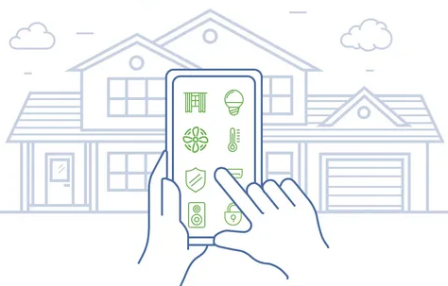

Volzhsky
2023

Министерство образования и науки Российской Федерации Волжский
политехнический институт (филиал) Федерального государственного бюджетного образовательного учреждения высшего образования «Волгоградский государственный технический университет» (ВПИ (филиал) ВолгГТУ)
Факультет Инженерно-экономический факультет
Кафедра Химическая технология

НАУЧНО-УЧЕБНАЯ РАБОТА

Экономическое обоснование технических и технологических решений
(наименование дисциплины)
Тема №14 Пожарная безопасность в умном доме
(тема исследования, проект)

Авторы ______________ Ольховиков Ю.А.
(подпись) (имя, отчество, фамилия)
Группа ВТПЭ-2
(шрифт группы)
Руководитель работы _____________ Медведева Л.Н.
(подпись) (имя, отчество, фамилия)

Волжский 2023
Оглавление

Введение 1
1. Цель работы 2
2. Структура «Умного дома» 3
3. Смета расходов на закупку оборудования для функционала «Умного дома» 6
Заключение 7
Список литературы 8

Введение

Разработка интеллектуальных систем управления «Умным домом» началась с начала ХХ века, с создания первых домашних электроприборов, облегчающих быт человека. Целью автоматизации данной системы являлось, и является, обеспечить комфортное проживание (регулировка освещенностью, отоплением, климат контролем), устранить риски, связанные с поломкой приборов (короткое замыкание, утечка газа), обеспечить безопасность и оптимизировать энергообеспечение.
Современный человек предъявляет очень высокие требования к комфортности среды обитания:
. Эстетические (дизайн и стиль интерьера, ландшафта, красота и функциональность окружающих предметов);
. Климатические (тепло, холод, чистый воздух);
. Общебытовые (вода, газ, электричество, радио, телевидение, интернет, телефонная связь, наличие кухонных машин и систем гигиены саун и ванн);
. Требования к безопасности и контролю за ней (безопасность жилища, хозяев дома и их близких);
. Требования к надежности сложных систем (компьютеры, домашние кинотеатры, посудомоечные, стиральные машины, СВЧ-печи и др.)

1 Цель работы

Целью работы является разработка системы автоматизированного управления «Умный дом», обладающей малыми габаритами, пониженным энергопотреблением, широкой гибкостью, более низкой стоимость при одинаковой функциональности по отношению к существующим проектам.
Для решения поставленной цели можно выделить ряд задач:
. Понятие системы «Умный дом» и принцип действия системы;
. Технологии системы умный дом.
. Реализация системы «Умный дом» на базе (с использованием технологии).

2 Структура «Умного дома»

В рамках комплексного подхода к проектированию можно определить следующий перечень инженерных систем современного дома:
1. Электроснабжение;
Функция энергообеспечения в «Умных домах» одна из важнейших, и прорабатывается в первую очередь. Расчет энергоемкой нагрузки должен включать расчет подаваемого электричества и обзор всех электроприборов, включенных в автоматизированную систему.
Протестировав всё включенное в сеть оборудование и, обнаружив, что резерв исчерпывает свои возможности, она отключит прибор, которому был присвоен низший приоритет.
2. Освещение;
Подсистема освещения включает в себя следующие возможности управления:
. Включение/выключение света при снятии/постановке системы на полную охрану;
. Включение/выключение различных источников света по таймеру;
. Управление освещением по датчикам движения, с установкой времени задержки на выключение света. Такое управление освещением устанавливается в основном в «проходных» помещениях (тамбур, коридор и пр.), при появлении в зоне датчика движения человека свет включается. Через заданный интервал времени после того как датчик перестал «видеть» человека, свет выключается;
. Сценарное освещение управляет всеми источниками света согласно заданному Вами алгоритму (настройка сценарного освещения производится только через компьютер). Сценарным освещением можно управлять как с ИК-пульта, так и с помощью обыкновенных выключателей, подключенных к системе "Мастер". При этом, по Вашему желанию, эти выключатели можно перепрограммировать согласно Вашему образу жизни. Также возможно управление большим количеством различных источников света с помощью двух выключателей;
. Управление различными источниками света через ИК-пульт;
. Управление различными источниками света по датчикам освещенности;
. Включение/выключение различных источников света через пульт системы;
. Включение/выключение различных источников света через компьютер;
3. Отопление (радиаторами, воздухом, “теплые полы”);
Система позволяет управлять отоплением нескольких помещений (до 512). Температурный диапазон измерения и регулировки заданных температур от 0 до 125°С (сауна).
Каждое помещение работает по отдельной недельной программе, где можно задать режим управления отоплением в рабочие и выходные дни. Сутки разбиты двумя временными установками - условно названными «ночь»/«день» и «день»/«ночь».
Система обрабатывает сигналы от подключённых датчиков и включает (выключает) подключённые источники тепла (эл. тёплые полы, ИК-панели, эл. конвекторы), в зависимости от значения текущей температуры, доводя тем самым температуру в помещении до заданной.
4. Вентиляция и кондиционирование;
За температурой и свежестью в доме следит кондиционер и датчики температуры. Они поддерживают в каждой комнате дома оптимальную температуру. При этом стоит заметить, что в «Умном доме» кондиционер никогда не будет работать одновременно с обогревателем, разве что пол может оставаться тёплым. Это, а также замедление или вовсе прекращение работы всей системы во время отсутствия хозяев, помогает значительно сберечь электроэнергию. Вентиляция и кондиционирование в «Умном доме» подчиняется воле хозяина даже по Интернету или при помощи мобильного телефона. Либо настраивается таймер таким образом, чтобы к определенному времени система вентиляции и кондиционирования снова включалась, и к приходу хозяев воздух уже будет прогрет или охлаждён, а также чист и свеж.
5. Контроль доступа и охрана периметра;
Контроль проникновения в помещение:
Позволяет контролировать внутренние помещения в доме или квартире. Получив сигнал о проникновении, система проинформирует Вас о возникшей аварии, дозвонившись по телефонной линии и голосом сообщив о причине вызова, а также отправит тревожное SMS-сообщение, включит сирену и внешний световой сигнал, чтобы отпугнуть воров.
Датчики движения, которые включат аварийную сигнализацию в случае взлома в Ваше отсутствие, могут также установить внешний контроль проникновения, оставаясь внутри дома (квартиры), заблокировав при этом участок (или двери и окна).
Функция тревожной кнопки может использоваться Вами по-разному, в зависимости от Вашего образа жизни:
Если в доме часто остается один ребенок, это не всегда весело, да и родителям беспокойно. В этом случае, при возникновении непредвиденной ситуации ребенку достаточно только нажать на кнопку и Вы тут же об этом узнаете, т.к. система дозвонится Вам по телефону и голосом сообщит, что необходима Ваша помощь. Тревожную кнопку в данном случае надо располагать в детской, или в место поблизости, чтобы ребенок мог легко до нее дотянуться.

Не смотря на большое количество энергопотребляемых приборов, система «Умного дома» разработает алгоритмы, которые позволяют экономить электричество без потери комфорта и безопасности.
Для получения оптимально продуманного продукта необходимо решить ряд задач: разработать общую структуру системы; выбрать аппаратное обеспечение системы; разработать алгоритмы управления; написать программное обеспечение системы управления; провести моделирование системы.
Для решения поставленных задач различные компании выпускают специальные модули, которые обеспечивают удобство подключения периферийных устройств и программирования микроконтроллеров. В России наиболее доступные иностранные модули выпускают Domat Control System (страна изготовитель: Чехия, стоимость до 22 000 руб), Aviosys (страна изготовитель: Китай, стоимость до 58 000 руб), INSTEON (до 18 000 руб)[1]. Отечественные производители такие как ОВЕН, Умный дом и др.
Так же, одной из таких компаний является фирма Ajax, оборудование которой применятся в данной опытно-конструкторской работе для создания макета «Умного дома». Главное преимущество данной системы – полное отсутствие проводов. Все датчики беспроводные, работают за счёт аккумуляторных батарей. Также в системе предусмотрен вывод на пульт охраны и пульт МЧС.
В общем виде структура системы создаваемого макета «Умный дом» состоит из двух основных составляющих: верхнего и нижнего уровней. На Рис. 1 представлена схема подключения электронных устройств «умного дома».
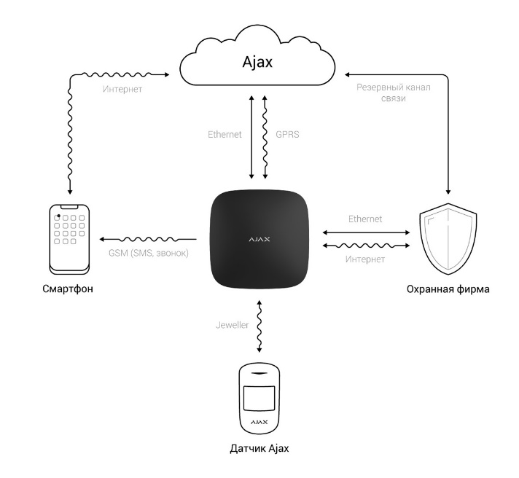
Рисунок 1- схема подключения электронных устройств в макете «Умного дома» Ajax .

Независимо от компаний и применяемых технологий, функции выполняемые «умным домом» можно разделить на четыре основные группы в зависимости от их функционального предназначения: управление светом и электро-нагрузками, климат-контроль, безопасность и управление. Общая функциональная структура «Умного дома» приведена на Рис. 2.
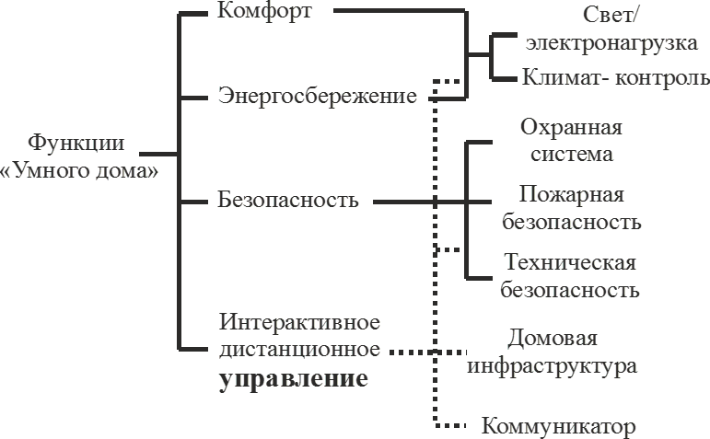
Рисунок 2 – Общая функциональная структура макета «Умного дома».

Спектр оборудования, которое можно установить в жилище, крайне широк и разнообразен, поэтому каждая часть структуры представляет собой сложную систему, позволяющую решать практически любые задачи, задуманные разработчиком.
В реализуемом проекте «Умного дома» заложены функции:
- освещение: работа датчиков освещенности.
- климат-контроль: автоматическое включение вентилятора при недоставке кислорода.
- защита от протечки труб
- защита от задымления помещения, с выводом на пульт МЧС
- охрана помещения: вход с ключа, работа системы охраны (при несанкционированном проникновении срабатывает аварийная сигнализация и отправит уведомление на смартфон), тревожная кнопка, видеонаблюдение, видеофиксация с оповещением на смартфон.

3. Смета расходов на закупку оборудования для функционала «Умного дома»

В таблице 1 представлена смета на закупку оборудования для функционала «Умного дома»:
№  п/п | Статья расходов |  | Количество, шт. | Стоимость,  руб.
Программный функционал (на платформе Ajax):
1 | Стартовый комплект сигнализации Ajax StarterKit Plus:  - централь Hub Plus  - беспроводной датчик движения MotionProtect  - беспроводной датчик открытия DoorProtect  - пульт управления (брелок) SpaceControl |  | 1 | 23390
2 | Дополнительный датчик движения |  | 1 | 2460
3 | Датчик разбития стекла Ajax GlassProtect |  | 1 | 3350
4 | Датчик обнаружения затопления Ajax LeaksProtect |  | 1 | 2800
5 | Беспроводной пожарный датчик Ajax FireProtect |  | 1 | 3350
10 | Электропривод для штор Xiaomi Mijia Curtain |  | 1 | 5800
11 | Видеокамера Ivideon Cute 2 |  | 1 | 4500
12 | Датчики света Ajax Autolight |  | 2 | 3400
13 | Работы | По установке | 4000 | 5500
 |  | Написание программного обеспечения | 1500
 | Итого: |  |  | 54550

Таблица 1 - Смета расходов на закупку оборудования для функционала «Умного дома» на основе системы Ajax[3].

Заключение

Многообразие создаваемых устройств поражает воображение и дает понимание, что «Умный дом» может быть и в мелочах. «Умные» камеры, будильники и кофеварки уже освоенное оборудование для современного человека, что же касается датчика CO2 - относительно недавнее приобретение для человечества. Так же систему можно дополнить голосовым управлением, обеспечивать которое сможет умная колонка «Алиса».
Дальнейшее развитие и интеграция автоматизированных технологий в нашу жизнь не оставляет сомнений. Для достижения нового уровня комфорта, энергосбережения и безопасности будут развиваться устройства автоматики и стандарты их совместимости.

Список литературы

1. Гололобов В.Н. «Умный дом своими руками»: НТ Пресс 2007г. 416с.
2. Кадырова Л. Ш. «Умный дом»: идеология или технология» // МНИЖ. 2013. №5-3 (12). URL:
https://cyberleninka.ru/article/n/umnyy-dom-ideologiya-ili-tehnologiya
3. Каталог официального представителя Ajax Russia; https://ajx-russia.ru

